Nama : Riyan Tri P  
Nim : 22539141015  
Prodi : Teknik Manufaktur

Non-logam Logam adalah material (sebuah unsur, senyawa, atau paduan) yang ikatan kimianya bukan berupa ikatan logam/metallic bonding. ikatan kimia pada material nonlogam ini bisa berupa ikatan ionik dan ikatan kovalen. Material Non-Logam: Termasuk plastik, karet, dan komposit. Material ini sering digunakan karena ringan, tahan korosi, dan dapat dibentuk dengan mudah. Ciri-ciri material non-logam yaitu tidak mengkilap (non-metalik), tidak konduktif (listrik dan panas), umumnya ringan, tahan terhadap korosi atau oksidasi, dan bisa bersifat rapuh (getas).

Kasifikasi Material Non Logam

1. Polimer

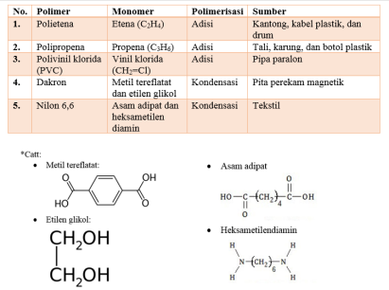

Polimer terdiri dari rantai panjang molekul yang tersusun dari unit-unit kecil berulang (monomer). Polimer dapat berupa bahan alami atau sintetis serta memiliki berbagai sifat fisik dan kimia, sehingga memiliki banyak kegunaan, Berdasarkan sifat termalnya, polimer dibagi jadi dua jenis utama :

1. Termoplastik

Bisa dilelehkan dan dibentuk ulang berkali-kali saat dipanaskan tanpa mengubah struktur kimianya. Contoh nya Polycarbonate (PC), Polyethylene (PE), Polypropylene (PP), Polyvinyl Chloride (PVC), Polystyrene (PS), Nylon. Aplikasi nya untuk membuat botol plastik, pipa, dan komponen otomotif, tekstil.

1. Termoset

Polimer yang mengalami pengerasan permanen setelah proses pemanasan dan tidak dapat dilelehkan ulang. Sekali dibentuk dan mengeras, tidak bisa dilelehkan atau dibentuk ulang; struktur kimia menjadi permanen karena reaksi silang (*cross-linking*). Contohnya resin Epoksi (*Epoxy*), Fenolik (*phenolic*), Melamine, Bakelite, dan poliester. Termoset memiliki ketahanan panas dan kekuatan mekanik yang tinggi. Aplikasiya untuk membuat PCB (*Printed Circuit Board*), perekat, isolator listrik, dan bodi mobil balap

1. Keramik

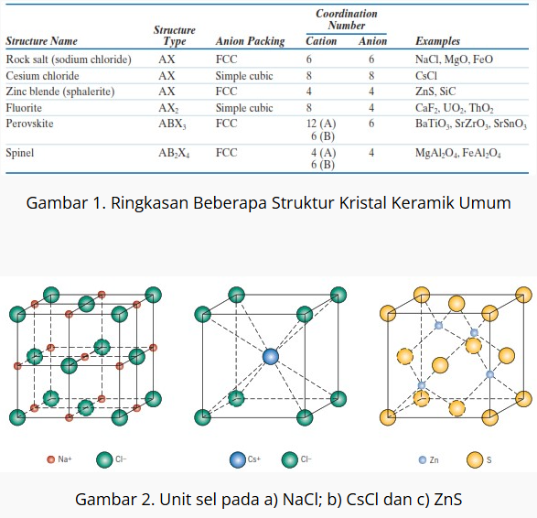

Keramik adalah material anorganik, non-logam yang biasanya bersifat keras, rapuh, dan tahan suhu tinggi. Keramik digunakan sebagai material suhu tinggi (*high temperature materials*) karena stabilitas termal dan ketahanan korosinya. Keramik ini digunakan dalam aplikasi seperti pelapis tahan panas, turbin gas, pelapis tahan aus, isolator listrik, keramik teknik, dan komponen mesin yang bekerja pada suhu ekstrem .Contoh keramik suhu tinggi meliputi :

1. Alumina (Al₂O₃) – Aluminium Oksida

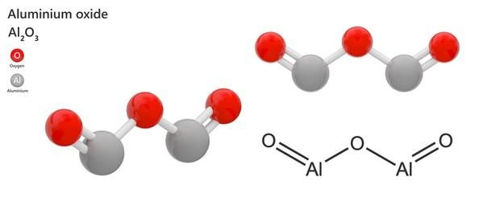Jenis keramik oksida. Memiliki sifat sangat keras dan tahan aus, isolator listrik dan termal yang baik, serat tahan terhadap korosi dan bahan kimia.

1. Silika (SiO₂) – Silikon Dioksida

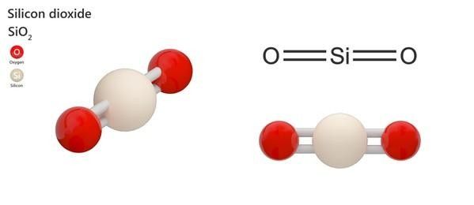Jenis keramik oksida. Memiliki sifat tahan panas tinggi (terutama bentuk kuarsa atau fused silica), transparan terhadap cahaya UV dan IR (untuk jenis tertentu), serta isolator listrik yang baik. Aplikasi nya untuk bahan dasar kaca, komponen elektronik dan optik, serta laboratorium dan peralatan suhu tinggi.

1. Karbida Silikon (SiC) – Silicon Carbide

Jenis keramik non-oksida (karbida). Memiliki sifat sangat keras (mendekati kekerasan intan), tahan aus dan korosi, konduktivitas termal tinggi, dan stabil pada suhu tinggi. Aplikasi nya untuk abrasif (ampelas, cutting tool), komponen mesin di lingkungan ekstrem, serta elemen pemanas suhu tinggi.

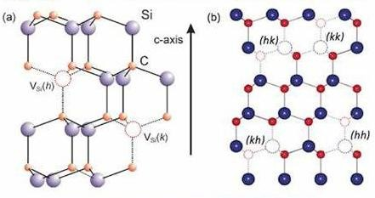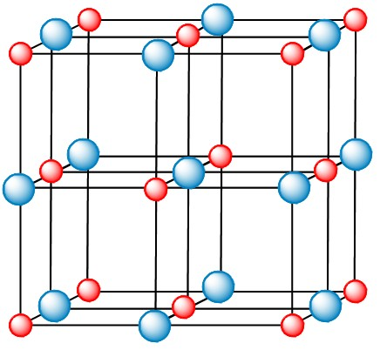

.

1. Nitrit Silikon (Si₃N₄) – Silicon Nitride

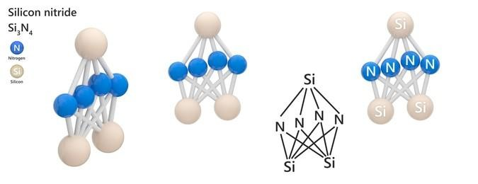Jenis keramik non-oksida (nitrida). Memiliki sifat kuat dan tahan benturan pada suhu tinggi, stabil terhadap thermal shock (perubahan suhu drastis), dan tahan oksidasi. Aplikasi nya untuk turbin gas, mesin jet, bearing keramik, dan komponen otomotif (busi, turbocharger rotor).

1. 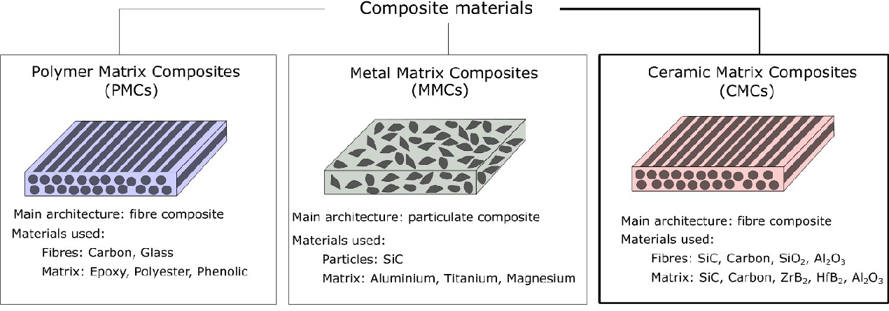Komposit

Komposit adalah [suatu material yang terbentuk dari kombinasi dua atau lebih material yang mempunyai sifat mekanik lebih kuat dari material pembentuknya. Jenis komposit meliputi berbagai kombinasi, termasuk komposit serat alam maupun buatan. Komposit sering digunakan dalam aplikasi struktural seperti bangunan, transportasi, dan industri aeronautika.](https://www.bing.com/ck/a?!&&p=a0dc47fef09bcc11655648c8397b035c164af266d1ea3fbf5755e34f805c6680JmltdHM9MTc0NDY3NTIwMA&ptn=3&ver=2&hsh=4&fclid=15064f7d-16ad-6235-39b9-5afc17fb632f&psq=komposit+adalah&u=a1aHR0cHM6Ly93d3cua29tcGFzLmNvbS9za29sYS9yZWFkLzIwMjMvMDQvMjcvMTcwMDAwMTY5L2tvbXBvc2l0LS1wZW5nZXJ0aWFuLWRhbi1qZW5pc255YQ&ntb=1) Berdasarkan matriksnya, komposit dibagi menjadi :

* 1. MMC (*Metal Matrix Composite*)

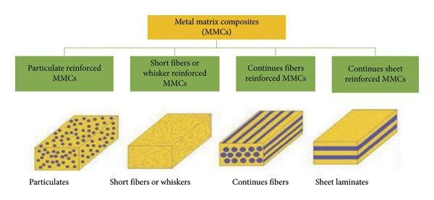Komposit dengan matriks logam (aluminium, titanium, magnesium) dan penguat non-logam (serat keramik, whiskers, atau partikel). Contoh: aluminium dengan serat karbon. MMC memiliki keunggulan yaitu tahan panas, kuat, lebih ringan dari logam murni dan kekuatan tinggi.

* 1. PMC (*Polymer Matrix Composite*)

Komposit dengan matriks polimer (bisa termoset atau termoplastik) dan penguat (serat kaca atau *fiberglass*, serat karbon, serat *aramid* atau *kevlar*). PMC ringan, kuat dan tahan korosi. Banyak digunakan di industri aerospace, pesawat, perahu, bodi mobil, helm balap, olahraga dan otomotif.

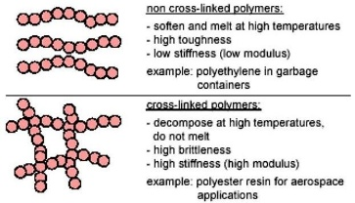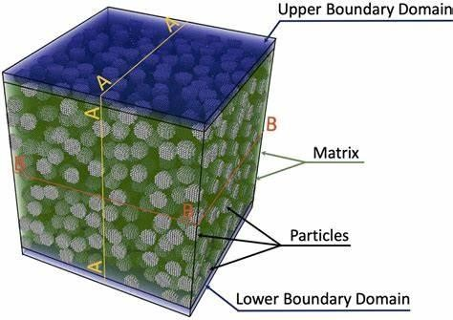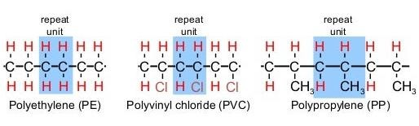

* 1. CMC (*Ceramic Matrix Composite*)

Komposit dengan matriks keramik dan penguat serat keramik. CMC tahan suhu sangat tinggi dan lebih tahan retak dibanding keramik biasa, cocok untuk aplikasi mesin turbin, blade turbin, thermal shield pada roket/pesawat luar angkasa dan pesawat terbang.

